雷柏英文版产品详情页页面测试BUG验证记录
1.1070P产品背景图为白色。（背景地址图片为黑色，页面显示为白色，显示错误。）(关闭)
背景图片地址：http://rpw.rapoo.cn/1070P_1070P%20beijing.jpg
页面地址：http://www.rapoo.cn/product/130
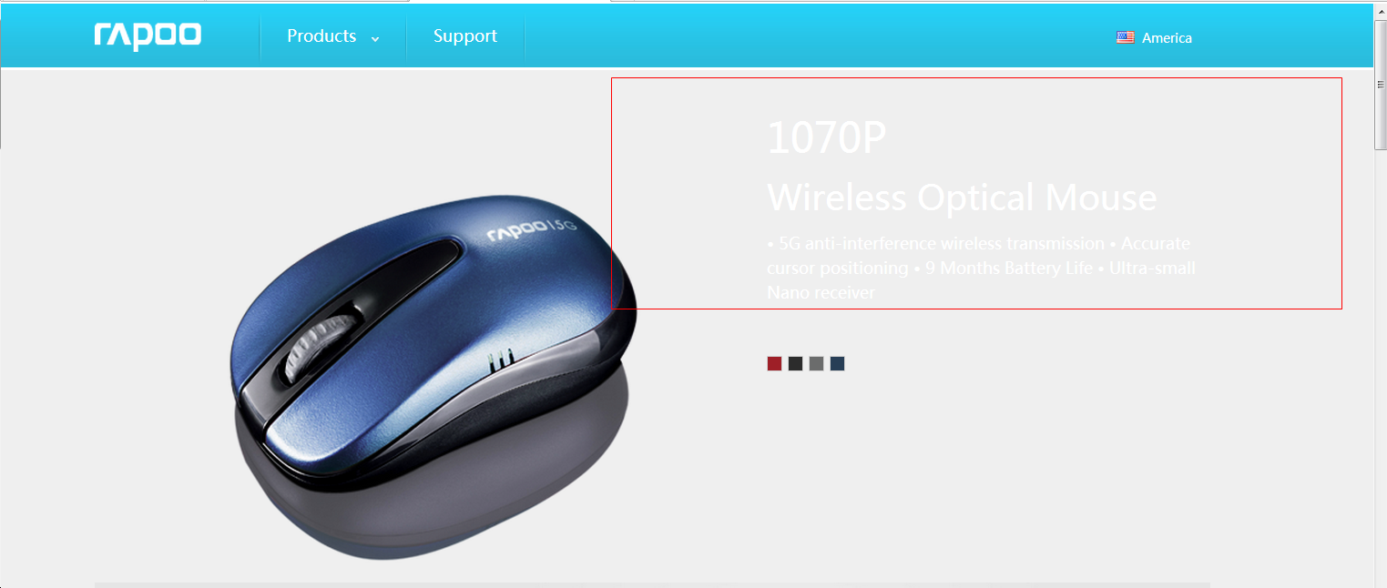
2.1090P产品背景图为白色。（有背景图背景图为灰白色，文字为白色，文字颜色和背景颜色混淆）(关闭)
页面地址：http://www.rapoo.cn/product/89
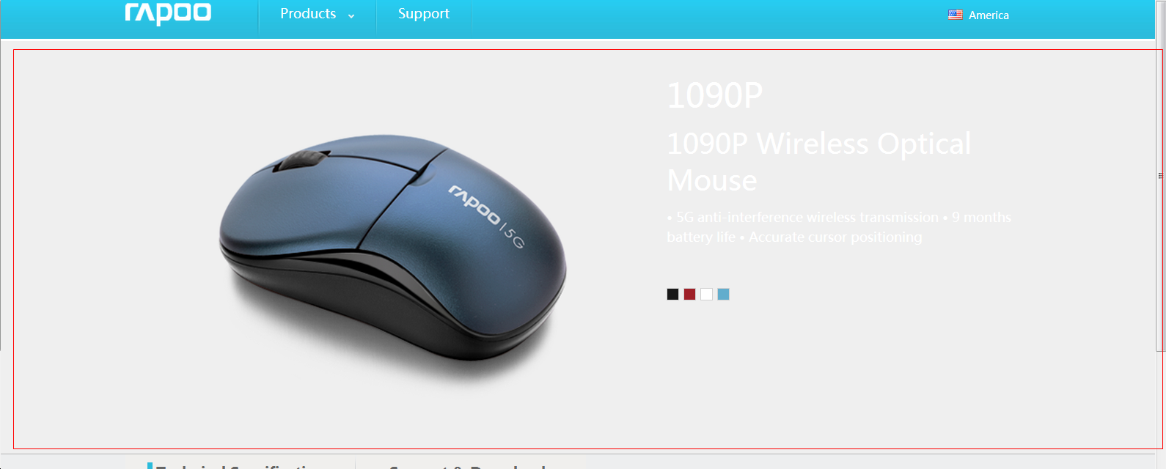
3.3360产品背景图显示为白色。（背景地址图片为黑色，显示出来为白色，显示错误）(关闭)
背景图片地址：http://rpw.rapoo.cn/3360_3360%20beijing.jpg
页面地址：http://www.rapoo.cn/product/131
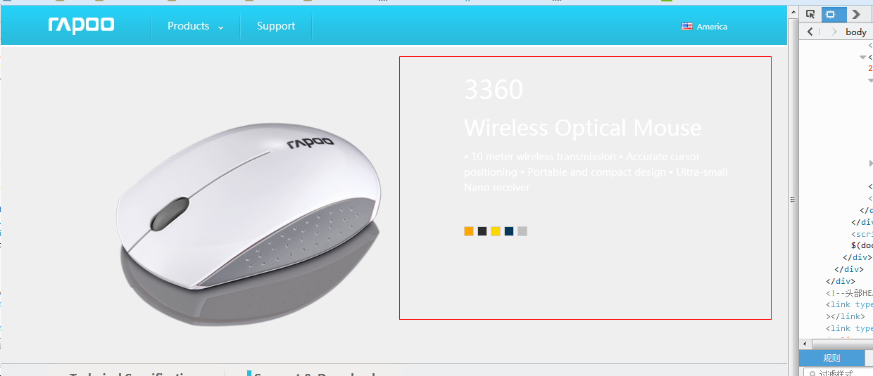
5.E6100图片背景显示为白色。（背景图片地址显示为黑色，显示在页面为白色，显示问题且文字颜色没有定义）(关闭)
背景图片地址：http://rpw.rapoo.cn/E6100_E6100 beijing.jpg
页面地址：http://www.rapoo.cn/product/112
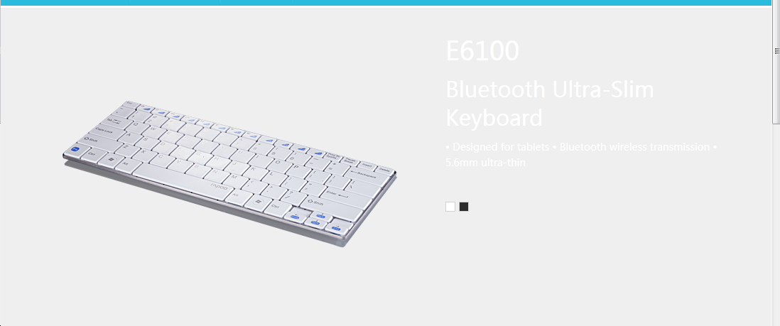
6.E6100卖点1背景图片出错。(关闭)
背景图片地址：http://rpw.rapoo.cn/E6100_E6100
页面地址：http://www.rapoo.cn/product/112
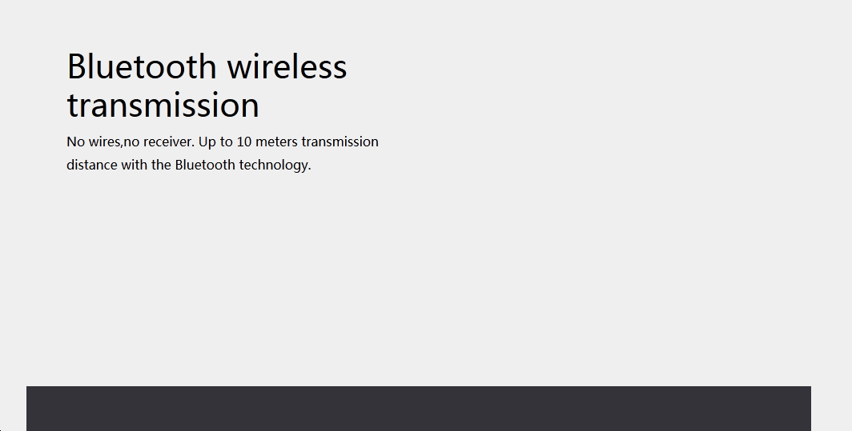
7.E9080产品卖点4背景图片出错，显示为白色。(关闭)
背景图片地址：http://rpw.rapoo.cn/E9080_jieshouqi) center E90801.jpg
页面地址：http://www.rapoo.cn/product/122
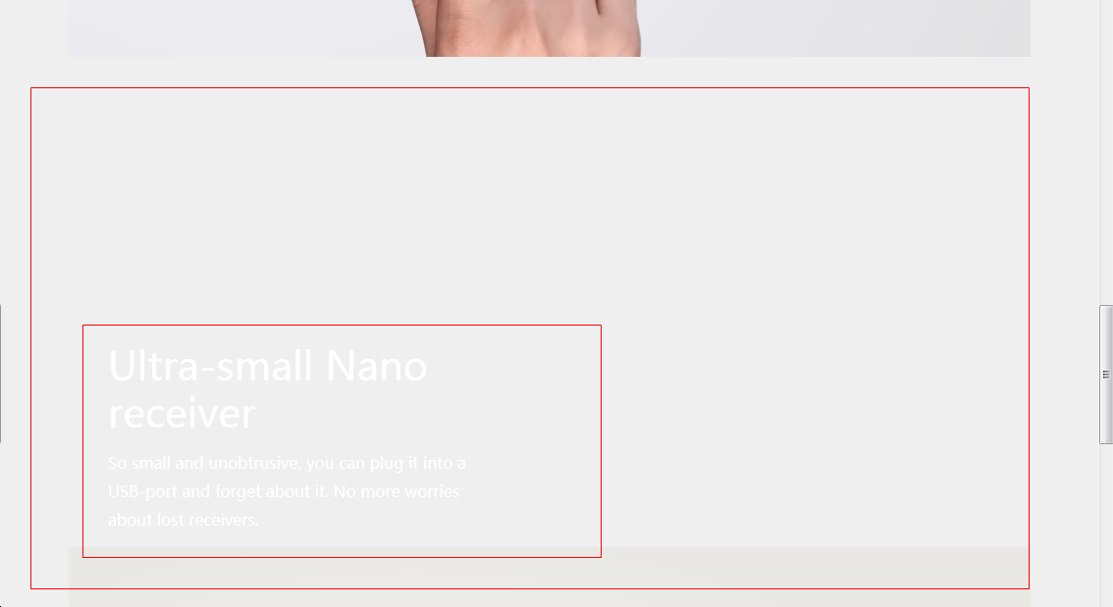
8.E9070背景图片显示为白色（背景图片地址显示为黑色，页面显示为白色，显示问题）(关闭)
背景图片地址：http://rpw.rapoo.cn/E9070_E9070 beijing.jpg
页面地址：http://www.rapoo.cn/product/89
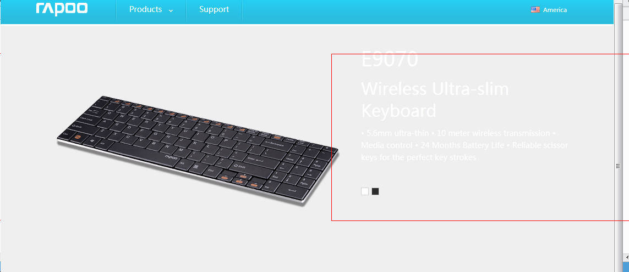
9.V500S背景和插入图片颜色不一致，层叠不和谐。(设计如此)
背景图片地址：
http://rpw.rapoo.cn/V500S%E9%BB%91%E8%89%B2%E7%89%88_V500S%E5%AE%98%E7%BD%91%E6%8F%8F%E8%BF%B0_01.jpg
http://rpw.rapoo.cn/V500S黑色版_V500S黑色-官网-主图.jpg
页面地址：http://www.rapoo.cn/product/195
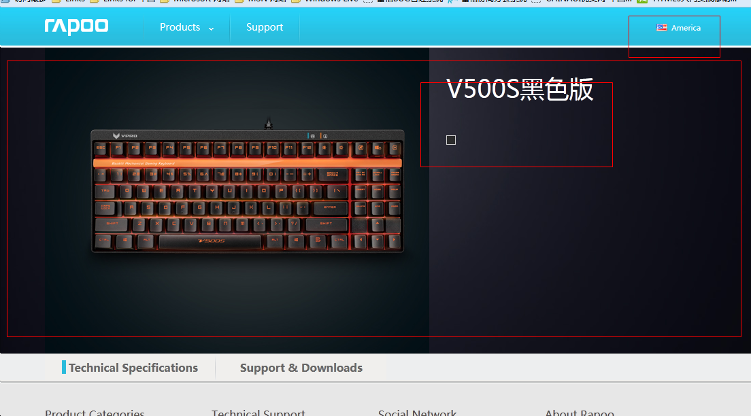
12.TC208产品详情页报错。(关闭)
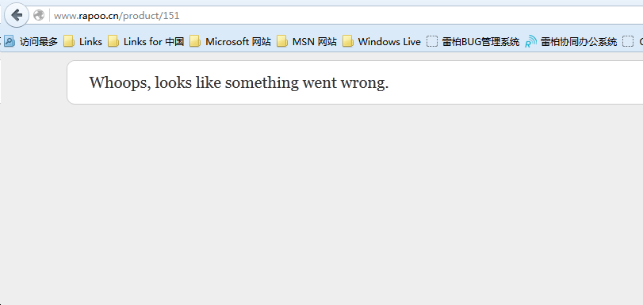
13.8200P背景显示为白色。（背景地址显示为黑色，页面显示为黑色显示问题）
背景图片地址：http://rpw.rapoo.cn/8200P_8200P beijing.jpg(关闭)
页面地址：http://www.rapoo.cn/product/127
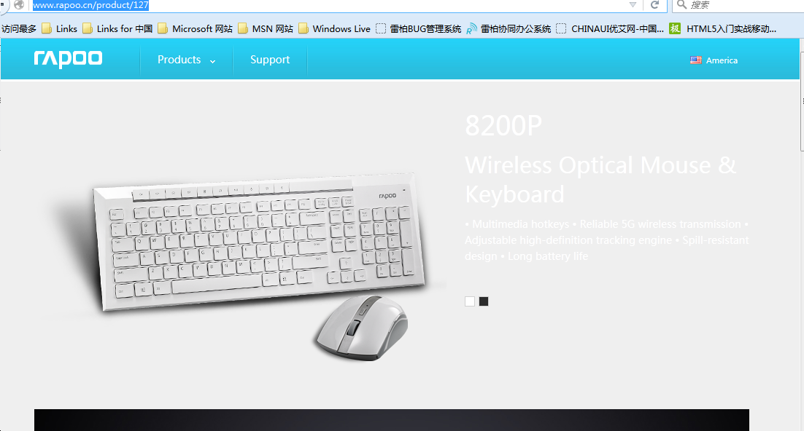
14.X1800背景为白色。（背景地址显示为黑色，页面显示为白色，显示问题）(关闭)
背景图片地址：http://rpw.rapoo.cn/X1800_X1800 beijin.jpg
页面地址：http://www.rapoo.cn/product/120
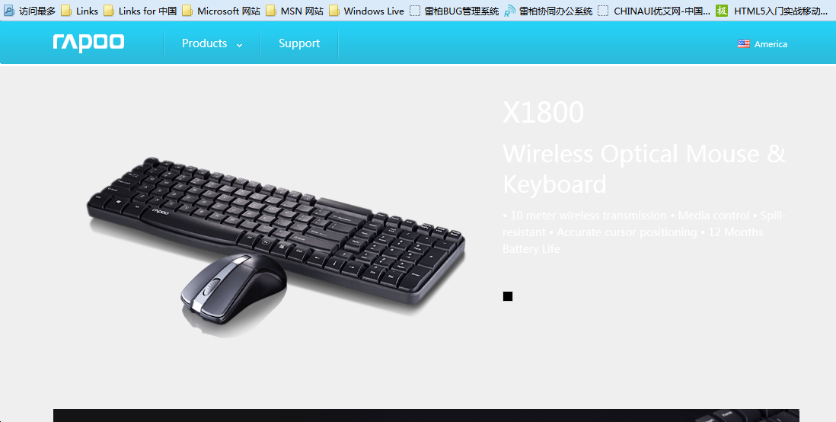
15.9060背景为白色。（背景图片地址为黑色，页面显示为白色，显示问题）(关闭)
背景图片地址：http://rpw.rapoo.cn/9060_E9060 beijing.jpg
页面地址：http://www.rapoo.cn/product/114
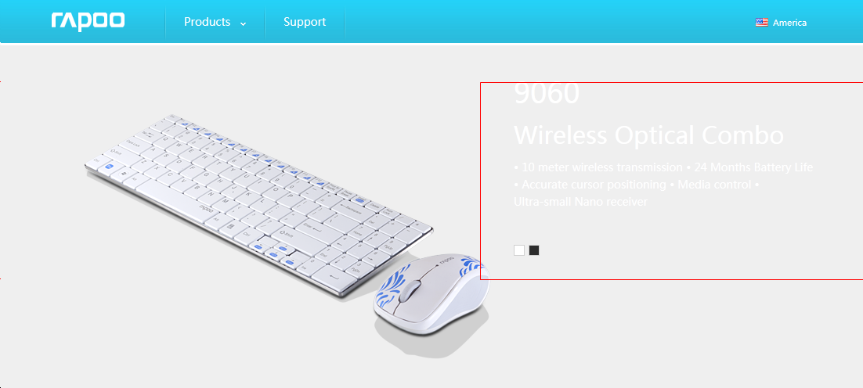
16.9300P产品详情页报错。(关闭)
页面地址：http://www.rapoo.cn/product/150
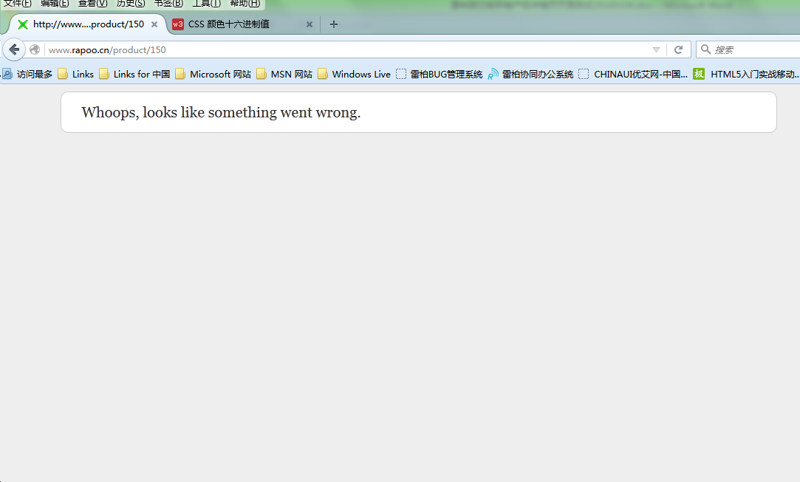
18.A3020背景显示为白色。（背景图片地址显示为黑色，页面显示为白色，显示问题）（关闭）
背景图片地址：http://rpw.rapoo.cn/A3020_A3020 beijing.jpg
页面地址：http://www.rapoo.cn/product/116
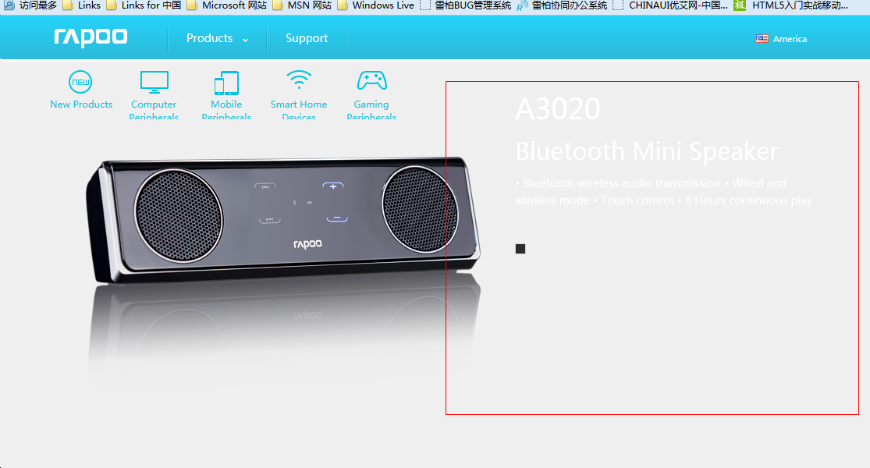
19.A3020卖点一背景图片地址错误，页面显示为白色。（关闭）
背景图片地址：(http://rpw.rapoo.cn/A3020_A3020) center m1.jpg')
页面地址：http://www.rapoo.cn/product/116
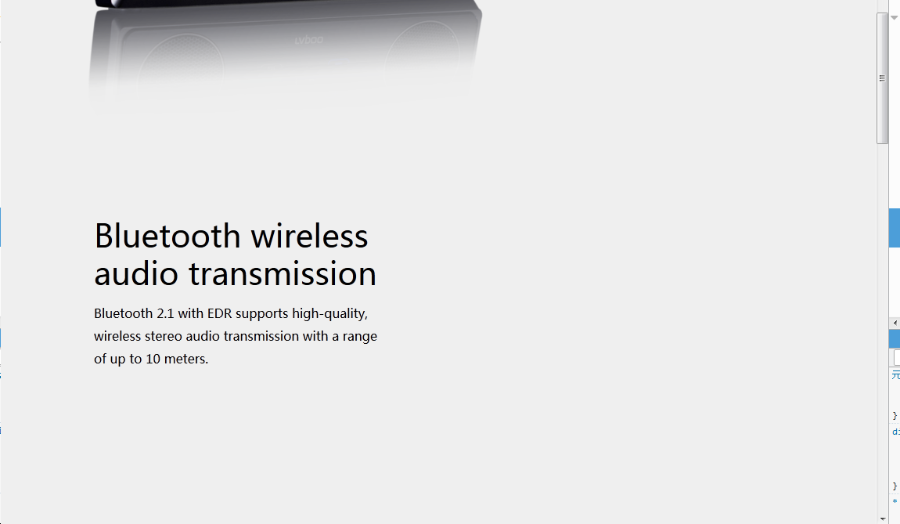

21.A3160背景为白色，和文字颜色重叠。（背景图片地址显示为灰白色，页面显示为白色，显示问题）（关闭）
背景图片地址：http://rpw.rapoo.cn/A3160_A3160 beijin.jpg
页面地址：http://www.rapoo.cn/product/118
